***Памятка для организатора в аудитории по упаковке и комплектованию экзаменационных материалов после окончания экзамена***

При упаковке материалов экзамена организаторам в аудитории **необходимо**:

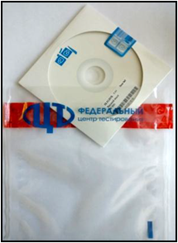1.Извлечь электронный носитель (использованный для печати полного комплекта диск) из станции печати ЭМ и положить его в сейф-пакет малый, в котором он изначально находился.

.

***Внимание!*** Неиспользованный во время печати электронный носитель (диск) сдается руководителю ППЭ в его первоначальной упаковке (не вскрытым).

2.Упаковать в бумажный возвратный доставочный пакет (ВДП) бланки, полученные от участников ЕГЭ и сложенные в следующем порядке: бланк регистрации, бланк ответов №1, бланк ответов №2 первый лист, бланк ответов №2 второй лист, дополнительный бланк ответов №2.

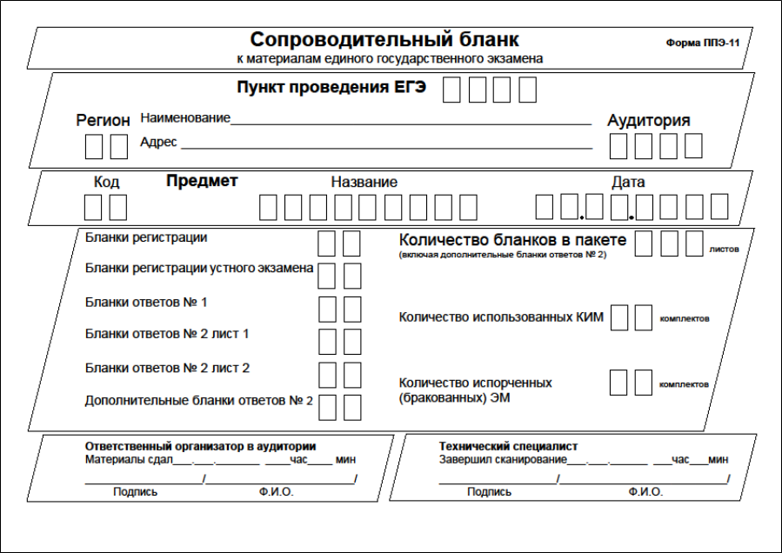**Внимание!** Бланки всех участников должны находиться в данном порядке, и обращены лицевой стороной к стороне вскрытия возвратно-доставочного пакета.

**1 4**

**0 051**

**00 10**

**МКОУ СОШ №1 г.Суровикино**

**г.Суровикино ул.Звездная, 20**

**3 4**

**1 8**

**ЛИТЕРАТУР г.Суровикино**

**2 00 6 20 18**

**1 4**

**1 4**

**1 4**

**0 3**

**5 9**

Заполнить сопроводительный бланк пакета с бланками (см. рисунок). **Запечатать** ВДП с бланками участников.

3.Сложить в возвратно-доставочный (ВДП) **ИЛИ** стандартный (средний) сейф-пакет использованные участниками КИМ (листы с заданиями по порядку и последним контрольный лист, который отделяет один комплект от другого).

**Внимание!** в аудиториях с количеством участников **не более 8** использованные КИМ упаковываются в ВДП, более 8 человек в пластиковый сейф-пакет.

|  |  |
| --- | --- |
| *ВДП для аудиторий, в которых*  ***НЕ более 8 участников*** | *Стандартный(средний) сейф-пакет для аудиторий, в которых* ***более 8 участников*** |
|  | C:\Users\fatima\Desktop\250520201011.jpg |

4. Если в аудитории **НЕ более 8 участников** и использованные КИМ упакованы в бумажный возвратно-доставочный конверт, на этом конверте необходимо заполнить сопроводительный бланк. Количество упакованных и указанных в сопроводительном бланке комплектов должно соответствовать числу участников экзамена, которым были распечатаны и выданы ЭМ.

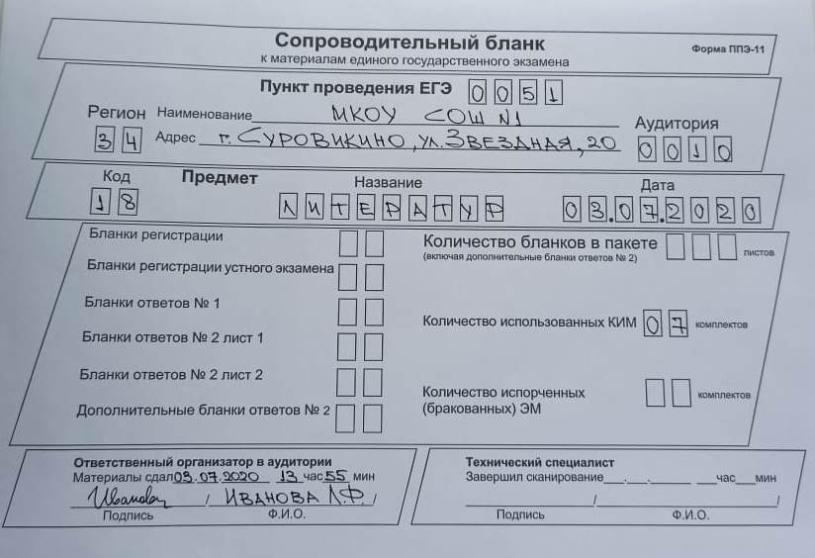

5. Если в аудитории **более 8 участников** и использованные КИМ упакованы в пластиковый средний сейф-пакет, необходимо заполнить сопроводительный бланк (форма ППЭ-11а) и вставить его в «карман» сейф-пакета. Количество упакованных и указанных в сопроводительном бланке комплектов должно соответствовать числу участников экзамена.

Z:\ЕГЭ 2018\Сопроводительные бланки\Сопроводительный бланк КИМ из аудитории (форма ППЭ-11а).tif

**1 4**

**0 0 5 1**

**0 0 1 0**

**МКОУ СОШ №1 г.Суровикино**

**г.Суровикино ул.Звездная, 20**

**3 4**

**1 8**

**ЛИ ТЕРАТ УР г.Суровикино**

**2 0 06 2 0 1 8**

6.Упаковать в бумажный возвратно-доставочный конверт (ВДП) испорченные/бракованные комплекты экзаменационных материалов.

Если бракованных и испорченных нет, ВДП не используется и его лицевая часть **не** **заполняется**!

***Внимание! Все пакеты запечатываются в аудитории!***

7. Сложить использованные черновики для передачи руководителю ППЭ для последующей упаковки в штабе ППЭ.

8.Заполнитьотчетные документы

***Внимание! Организаторами в аудитории заполняются следующие формы ППЭ:***

ППЭ-05-02 «Протокол проведения ГИА в аудитории»;

ППЭ-12-02 «Ведомость коррекции персональных данных участников ГИА в аудитории»;

ППЭ-12-03 «Ведомость использования дополнительных бланков ответов № 2»;

ППЭ-12-04-МАШ «Ведомость учета времени отсутствия участников ГИА в аудитории»

***Все вышеуказанные материалы сдаются организатором руководителю ППЭ в Штабе***